Лабораторная работа 2

Тема: База данных.

Задания

1. Напишите SQL-скрипт для создания таблиц в базе данных (далее БД) H2 по предоставленной модели. Модель базы данных представлена на рис. 4 ниже.
2. Создайте таблицы в БД.

Для этого перейдите в созданную в первой лабораторной БД H2 и откройте консоль рис. 1 (нажмите правой кнопкой мыши на свою базу и выберите пункт Jump to console)

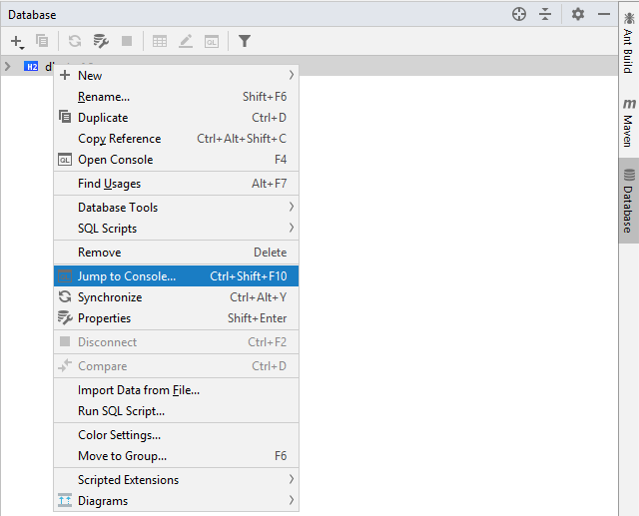

Рисунок 1 – Переход в консоль базы данных

После чего необходимо выбрать консоль своей базы данных рис. 2

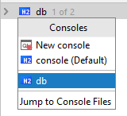

Рисунок 2 – Выбор консоли

В открывшейся консоли необходимо ввести скрипт созданный в первом пункте, выделить его и выполнить рис. 3 (нажать на зеленую иконку или комбинацией клавиш Ctrl+Enter)

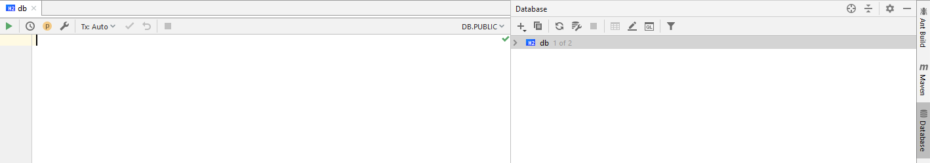

Рисунок 3 – Запуск скрипта

1. Наполните таблицы БД study_group, student данными с помощью данных студентов бригады. Остальные таблицы заполните данными, скопированными из приложения 1

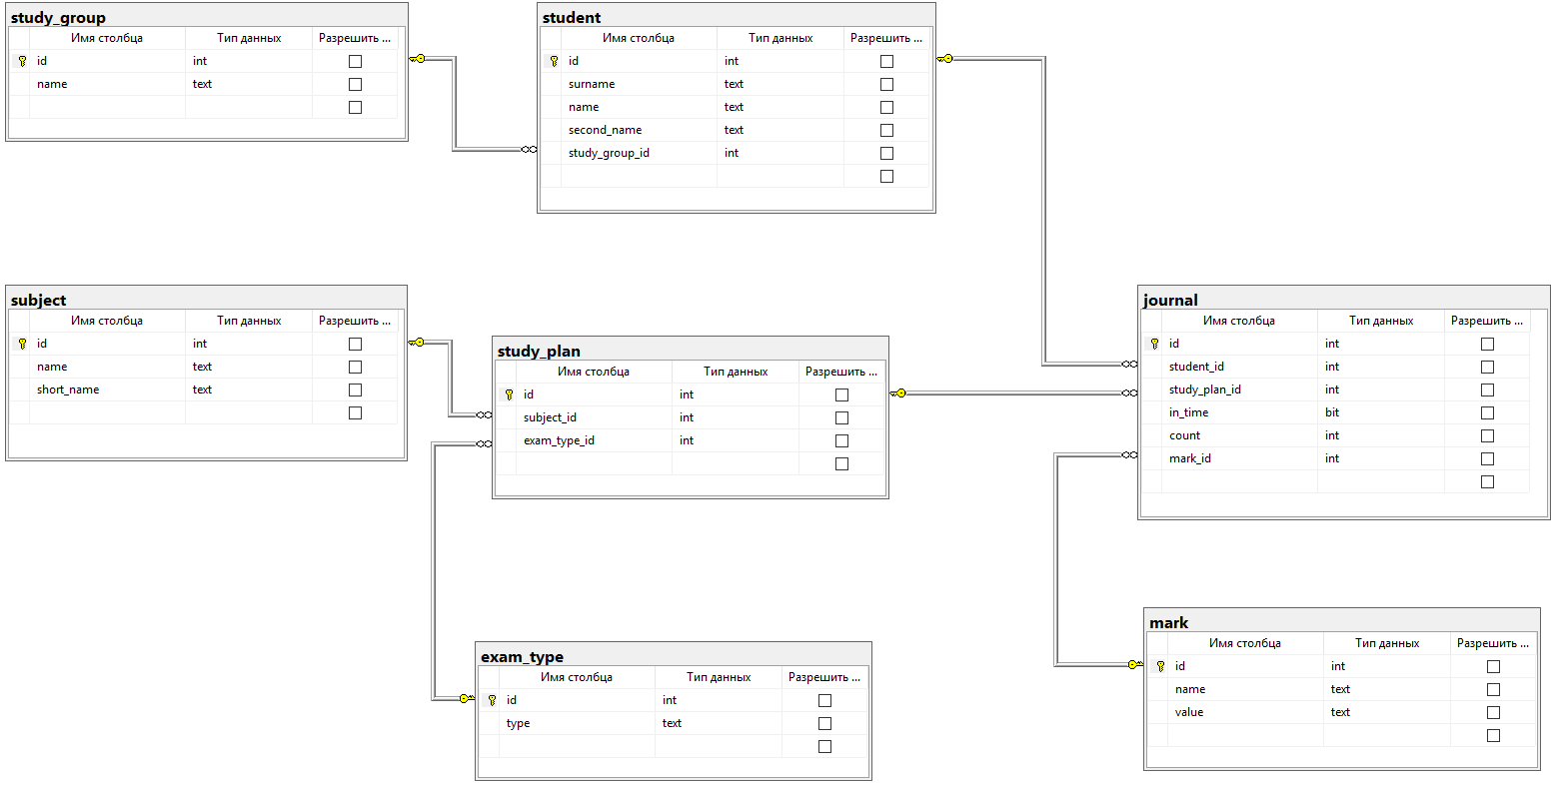

Рисунок 4 – Модель базы данных

Приложение 1

Данные для заполнения таблиц

Предметы:

(1, 'Проектирование информационных систем', 'ПрИС'),

(2, 'Системы искусственного интеллекта', 'СИИ'),

(3, 'Программная инженерия', 'ПИ'),

(4, 'Национальная система информационной безопасности', 'НСИБ'),

(5, 'Системный анализ', 'СисАнал'),

(6, 'Распределенные базы данных', 'РБД'),

(7, 'Системное программное обеспечение', 'СПО');

Типы экзаменов:

(1, 'Экзамен'),

(2, 'Зачет'),

(3, 'Зачет с оценкой'),

(4, 'Курсовая');

Учебные планы:

(1, 1, 1),

(2, 1, 4),

(3, 2, 1),

(4, 3, 1),

(5, 4, 2),

(6, 5, 1),

(7, 6, 2),

(8, 7, 1);

Оценки:

(1, 'Отлично', 5),

(2, 'Хорошо', 4),

(3, 'Удовлетворительно', 3),

(4, 'Неудовлетворительно', 2),

(5, 'Зачет', 'з'),

(6, 'Незачет', 'н'),

(7, 'Неявка', '');